**EXTRA EXERCISES p. 94 - REŠITVE**

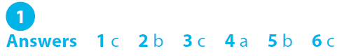

Slika, ki vsebuje besede igra

Opis je samodejno ustvarjen

